ФЕДЕРАЛЬНОЕ АГЕНТСТВО ЖЕЛЕЗНОДОРОЖНОГО ТРАНСПОРТА
Федеральное государственное бюджетное образовательное учреждение высшего образования
«Петербургский государственный университет путей сообщения
Императора Александра I»
(ФГБОУ ВО ПГУПС)

Кафедра «Железнодорожные станции и узлы»

РАБОЧАЯ ПРОГРАММА
дисциплины
«ОБЩИЙ КУРС ЖЕЛЕЗНЫХ ДОРОГ» (Б1.В.ОД.5)
для специальности
23.05.04 «Эксплуатация железных дорог»
по специализациям
«Магистральный транспорт», «Пассажирский комплекс железнодорожного транспорта», «Транспортный бизнес и логистика», «Грузовая и коммерческая работа»

Форма обучения – очная, очно-заочная, заочная

Санкт-Петербург
2016
Рабочая программа рассмотрена и обсуждена на заседании кафедры
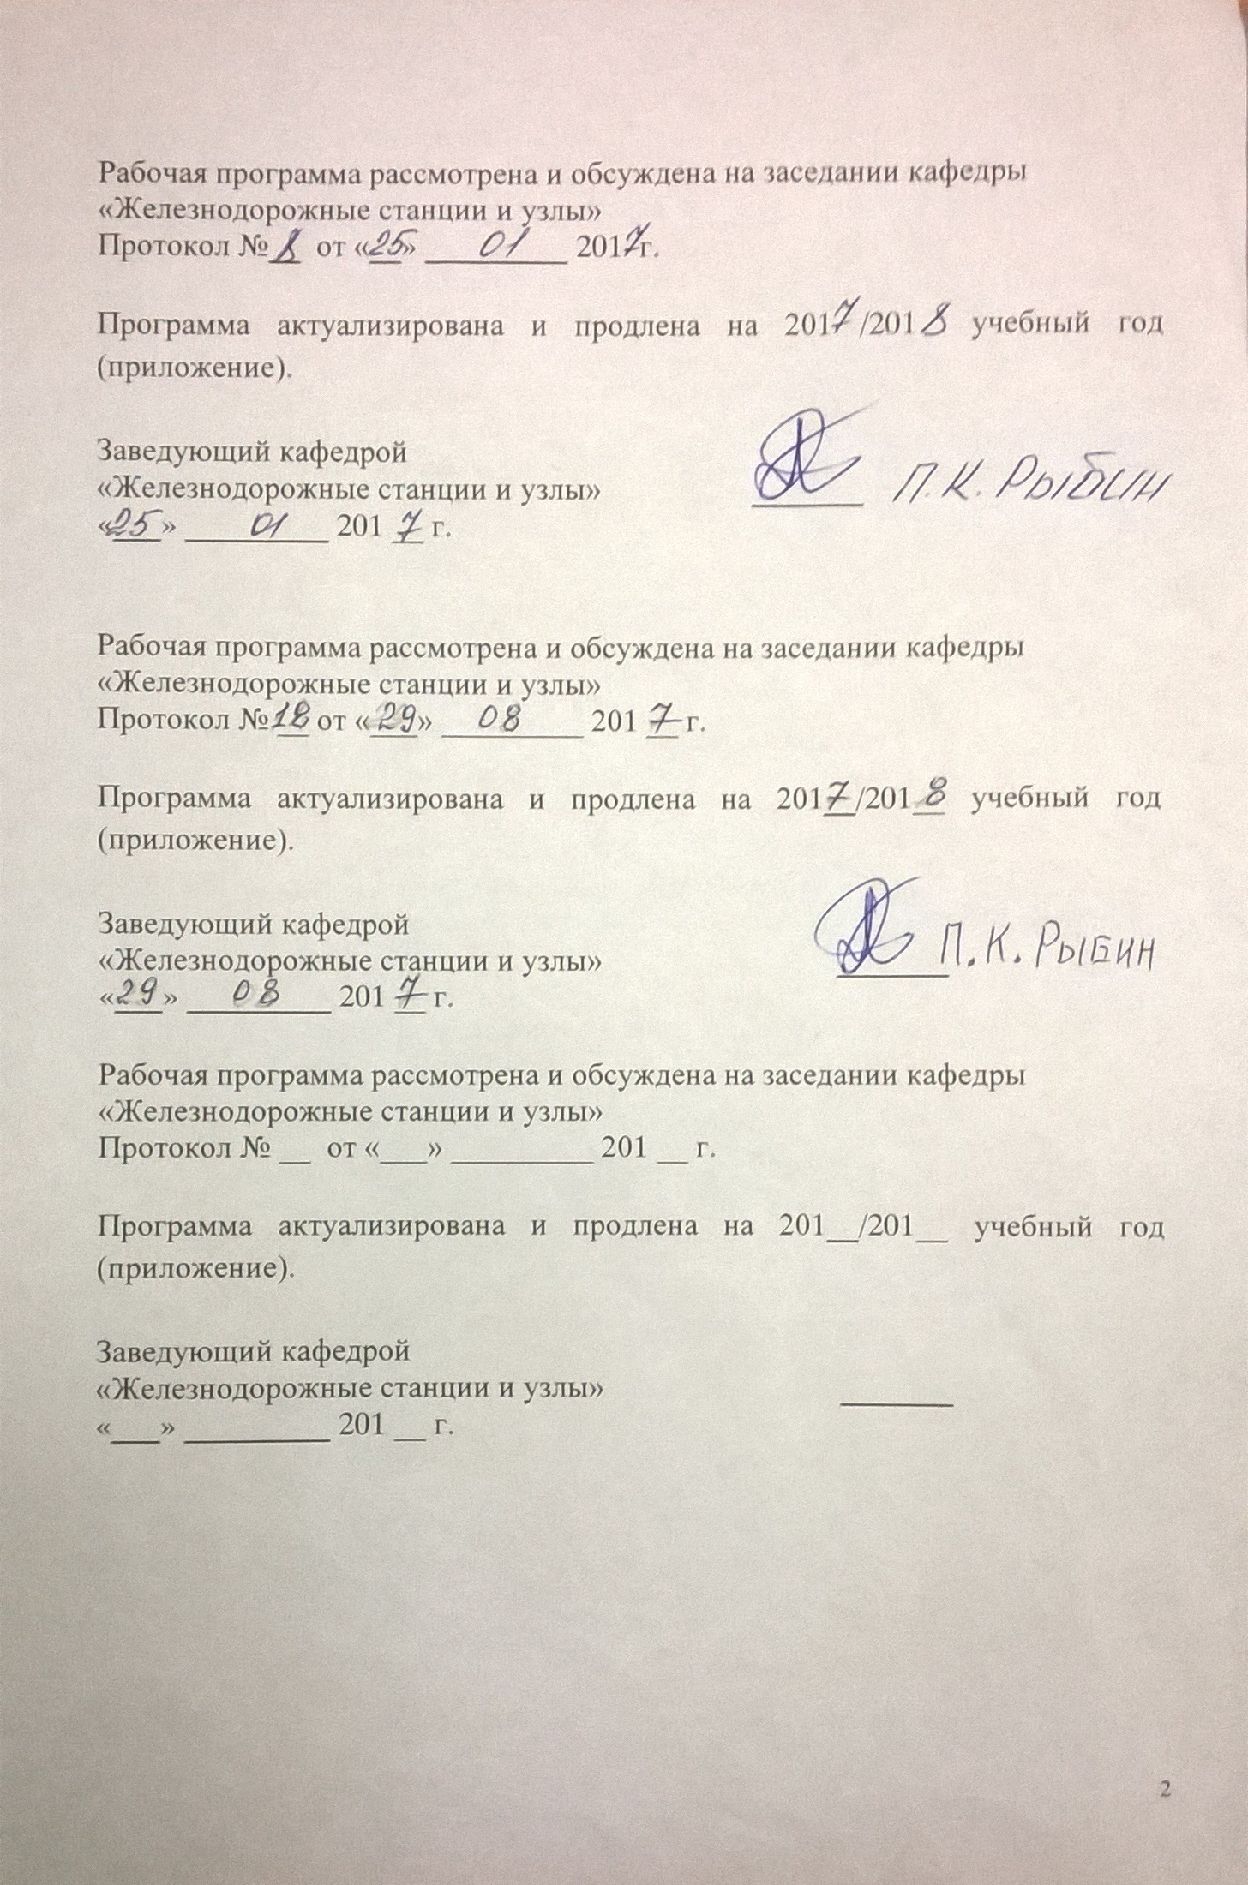«Железнодорожные станции и узлы»
Протокол №__ от «__» _________ 201 г.
Рабочая программа актуализирована и продлена на 201 /201 учебный год (приложение).
Заведующий кафедрой  «Железнодорожные станции и узлы» | _______ П.К. Рыбин
«___» _________ 201 __ г.

Рабочая программа рассмотрена и обсуждена на заседании кафедры
«Железнодорожные станции и узлы»
Протокол № __ от «___» _________ 201 __ г.
Рабочая программа актуализирована и продлена на 201__/201__ учебный год (приложение).
Заведующий кафедрой  «Железнодорожные станции и узлы» | _______ П.К. Рыбин
«___» _________ 201 __ г.

Рабочая программа рассмотрена и обсуждена на заседании кафедры
«Железнодорожные станции и узлы»
Протокол № __ от «___» _________ 201 __ г.
Рабочая программа актуализирована и продлена на 201__/201__ учебный год (приложение).
Заведующий кафедрой  «Железнодорожные станции и узлы» | _______ П.К. Рыбин
«___» _________ 201 __ г.

Рабочая программа рассмотрена и обсуждена на заседании кафедры
«Железнодорожные станции и узлы»
Протокол № __ от «___» _________ 201 __ г.
Рабочая программа актуализирована и продлена на 201__/201__ учебный год (приложение).
Заведующий кафедрой  «Железнодорожные станции и узлы» | _______ П.К. Рыбин
«___» _________ 201 __ г.

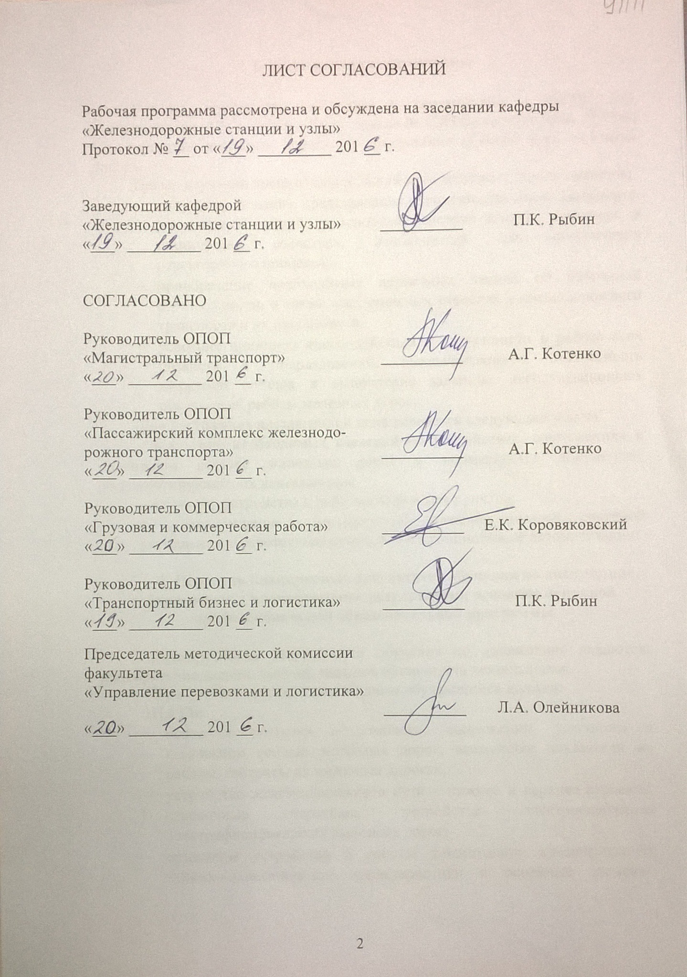ЛИСТ СОГЛАСОВАНИЙ

Рабочая программа рассмотрена и обсуждена на заседании кафедры
«Железнодорожные станции и узлы»
Протокол №___ от «___ » _____ 201 г.

Заведующий кафедрой «Железнодорожные станции и узлы» | __________ | П.К. Рыбин
«___» _________ 201 __ г.

СОГЛАСОВАНО

Руководитель ОПОП, специализация «Магистральный транспорт» | __________ | А.Г. Котенко
«___» _________ 201 __ г.
Руководитель ОПОП, специализация «Пассажирский комплекс железнодорожного транспорта» | __________ | А.Г. Котенко
«___» _________ 201 __ г.
Руководитель ОПОП, специализация «Грузовая и коммерческая работа» | __________ | Е.К. Коровяковский
«___» _________ 201 __ г.
Руководитель ОПОП, специализация «Транспортный бизнес и логистика» | __________ | П.К. Рыбин
«___» _________ 201 __ г.
Председатель методической комиссии факультета «Управление перевозками и логистика» | __________ | Л.А. Олейникова
«___» _________ 201 __ г.

1. Цели и задачи дисциплины

Рабочая программа составлена в соответствии с ФГОС ВО, утвержденным «17» октября 2016 г., приказ № 1289 по направлению 23.05.04 «Эксплуатация железных дорог», по дисциплине «Общий курс железных дорог».
Целью изучения дисциплины «Общий курс железных дорог» является:
  - получение цельного представления о железнодорожном транспорте, его месте в единой транспортной системе страны, структуре и технических средствах, необходимых для обеспечения перевозочного процесса;
  - приобретение необходимых первичных знаний об избранной специальности, а также всех смежных отраслях железнодорожного транспорта и их взаимосвязи;
  - усвоение принципа взаимодействия и слаженности в работе всех хозяйств и подразделений, обеспечивающего безопасность движения поездов и выполнение заданных эксплуатационных показателей работы железных дорог.
Для достижения поставленной цели решаются следующие задачи:
- получение необходимых сведений об устройствах, сооружениях и подвижном составе железных дорог и нормативных документах, регламентирующих их деятельность;
- изучение устройства и работы раздельных пунктов;
- ознакомление с организацией движения поездов, системой управления перевозочным процессом и принципами её автоматизации.

2. Перечень планируемых результатов обучения по дисциплине, соотнесенных с планируемыми результатами освоения основной профессиональной образовательной программы

Планируемыми результатами обучения по дисциплине являются: приобретение знаний, умений, навыков и/или опыта деятельности.
В результате освоения дисциплины обучающийся должен:
ЗНАТЬ:
  - основные сведения о комплексе сооружений, устройств и подвижном составе железных дорог; важнейшие показатели их работы; габариты на железных дорогах;
  - устройство железнодорожного пути – нижнее и верхнее строение, стрелочные переводы, устройства электроснабжения электрифицированных железных дорог;
  - принципы устройства и работы локомотивов; классификацию, технико-экономические характеристики и основные элементы вагонов; систему технического обслуживания и ремонта подвижного состава;
  - систему организации железнодорожных перевозок и разработки графика движения поездов.

УМЕТЬ:
- читать графики движения поездов;
- выполнять расчеты основных качественных и количественных показателей графика движения поездов;
  - проектировать простейшие объекты железнодорожной инфраструктуры.
ВЛАДЕТЬ:
  - методикой построения масштабных планов простейших раздельных пунктов (разъездов и обгонных пунктов) и стрелочных улиц;
  - техникой прокладки линий хода поездов при построении графика движения поездов;
- методами расчёта пропускной способности однопутных и двухпутных железных дорого при различных средствах сигнализации и связи по движению поездов.

Изучение дисциплины направлено на формирование следующих общекультурных компетенций (ОК):
- способность уважительно и бережно относиться к историческому наследию и культурным традициям, умением анализировать и оценивать исторические события и процессы, (ОК-4);
- способностью осознавать социальную значимость своей будущей профессии, обладанием высокой мотивацией к выполнению профессиональной деятельности, (ОК-8);
- способность к расчету и анализу показателей качества пассажирских и грузовых перевозок (ПК-25).
Область профессиональной деятельности обучающихся, освоивших данную дисциплину, приведена в п. 2.1 ОПОП.
Объекты профессиональной деятельности обучающихся, освоивших данную дисциплину, приведены в п. 2.2 ОПОП.

3. Место дисциплины в структуре основной профессиональной образовательной программы

Дисциплина «Общий курс железных дорог» (Б1.В.ОД.5) относится к вариативной части и является обязательной дисциплиной.

4. Объем дисциплины и виды учебной работы
Для очной формы обучения:
Вид учебной работы | Всего часов | Семестр
 |  | 2
Контактная работа (по видам учебных занятий)  В том числе:  - лекции (Л)  - практические занятия (ПЗ)  - лабораторные работы (ЛР) | 54  36  18  - | 54  36  18  -
Самостоятельная работа (СРС) (всего) | 45 | 45
Контроль | 45 | 45
Форма контроля знаний | Э | Э
Общая трудоемкость: час / з.е. | 144/4 | 144/4
Для очно-заочной формы обучения:
Вид учебной работы | Всего часов | Семестр
 |  | 2
Контактная работа (по видам учебных занятий)  В том числе:  - лекции (Л)  - практические занятия (ПЗ)  - лабораторные работы (ЛР) | 54  36  18  - | 54  36  18  -
Самостоятельная работа (СРС) (всего) | 45 | 45
Контроль | 45 | 45
Форма контроля знаний | Э | Э
Общая трудоемкость: час / з.е. | 144/4 | 144/4
Для заочной формы обучения:
Вид учебной работы | Всего часов | Курс
 |  | I
Контактная работа (по видам учебных занятий)  В том числе:  - лекции (Л)  - практические занятия (ПЗ)  - лабораторные работы (ЛР) | 16  8  8  - | 16  8  8  -
Самостоятельная работа (СРС) (всего) | 119 | 119
Контроль | 9 | 9
Форма контроля знаний | КЛР, Э | КЛР, Э
Общая трудоемкость: час / з.е. | 144/4 | 144/4

5. Содержание и структура дисциплины
5.1. Содержание дисциплины

№ п/п | Наименование раздела дисциплины | Содержание раздела
1 | Общие сведения о железнодорожном транспорте | Характеристика железнодорожного транспорта и его место в единой транспортной системе. Основные показатели работы транспорта.  Виды транспорта, их особенности и сферы применения. Краткие сведения об истории железнодорожного транспорта.  Понятие о комплексе основных железнодорожных устройств и хозяйств. Структура управления железнодорожным транспортом.  Основные нормативные документы, определяющие взаимодействие в работе железных дорог и безопасность движения поездов.  Габариты на железных дорогах и основные габаритные расстояния. Особенности перевозки негабаритных грузов.  Понятие о категориях железнодорожных линий. Основные сведения о трассе, плане и продольном профиле линии и их основных элементах. Общие принципы и стадии проектирования железных дорог. Экономические и технические изыскания. Принципы выбора проектных решений. Краткие сведения об организации строительства железной дороги, временной эксплуатации и сдаче её в постоянную эксплуатацию.
2 | Путь и путевое  хозяйство | Значение пути и путевого хозяйства в системе железнодорожного транспорта и требования ПТЭ к ним. Основные элементы пути.  Нижнее строение пути. Земляное полотно, его назначение и требования к нему. Типовые поперечные профили насыпи и выемки. Водоотводные устройства. Деформации земляного полотна.  Искусственные сооружения, их виды и назначение. Мосты, их классификация, основные элементы и параметры.  Назначение верхнего строения пути и его типы. Балластный слой. Шпалы, их назначение, типы и размеры. Рельсы и рельсовые скрепления, противоугоны.  Бесстыковой путь, его преимущества, особенности устройства и содержания. Требования к верхнему строению пути для высокоскоростного движения поездов.  Устройство рельсовой колеи, требования ПТЭ к ширине колеи и расположению рельсов по уровню. Особенности устройства рельсовой колеи в кривых участках пути.  Соединения и пересечения путей. Устройство стрелочных переводов, их основные параметры и размеры. Взаимное расположение стрелочных переводов.  Задачи путевого хозяйства. Классификация и организация производства путевых работ. Основные машины и механизмы для производства путевых работ.

Продолжение таблицы 5.1
№ п/п | Наименование раздела дисциплины | Содержание раздела
3 | Электроснабжение железных дорог | Схема электроснабжения железных дорог. Системы тока и величина напряжения в контактной сети. Преимущества электрической тяги на переменном токе. Особенности конструкции контактной сети. Требования к верхнему строению пути на электрифицированных линиях.
4 | Подвижной состав. Локомотивное и вагонное хозяйства | Общие сведения о локомотивах. Виды тяги и их сравнительная технико-экономическая характеристика. Классификация локомотивов. Краткие сведения об устройстве электровозов и моторвагонных поездов. Принципиальная схема устройства тепловоза. Понятие о передачах. Сооружения и устройства локомотивного хозяйства. Содержание и виды ремонта локомотивов. Восстановительные и пожарные поезда.  Классификация вагонов и их технико-экономические характеристики. Основные сведения об устройстве пассажирских и грузовых вагонов. Система технического обслуживания и ремонта вагонов. Принцип действия устройств ПОНАБ и ДИСК.
5 | Автоматика, телемеханика и связь | Понятие о комплексе устройств автоматики, телемеханики и связи. Классификация сигналов, их назначение и места установки. Устройства СЦБ на перегонах. Принцип действия автоматической и полуавтоматической блокировок. Устройства СЦБ на станциях, назначение и классификация. Связь на железнодорожном транспорте, ее виды, принципы действия и перспективы развития.
6 | Раздельные пункты | Общие сведения о раздельных пунктах, их назначение и классификация. Роль и значение станций. Классификация путей на станциях. Нормативные документы, определяющие технологию работы станций.  Разъезды, их назначение, основные устройства, схемы и технология работы.  Назначение, устройства и порядок работы обгонных пунктов.  Промежуточные станции, их назначение, классификация, основные операции и устройства.  Участковые станции, их назначение, размещение на сети железных дорог, классификация и основы технологии работы, пример схемы станции.  Назначение сортировочных станций, основы их технологии, пример схемы. Общие понятия о сортировочных горках, принципе их работы и техническом оснащении.  Пассажирские станции, их назначение, основные операции и схемы. Назначение и схемы пассажирских технических станций. Грузовые станции, их назначение классификация, пример схемы и технология работы. Понятие о железнодорожном и транспортном узле. Классификация железнодорожных узлов, пример схемы узла.

Продолжение таблицы 5.1
№ п/п | Наименование раздела дисциплины | Содержание раздела
7 | Организация  перевозок и  движения поездов | Понятие о планировании пассажирских и грузовых перевозок. Автоматизация билетно-кассовых операций. Основные положения Транспортного устава железных дорог. Маршрутизация перевозок. Понятие о плане формирования поездов. Классификация поездов, порядок их формирования, приема и отправления. График движения поездов, его значение и требования к нему. Классификация графиков, их основные элементы и показатели. Порядок разработки графика движения поездов. Понятие о пропускной и провозной способности железных дорог, мероприятия по их усилению.
8 | Скоростное и высокоскоростное движение пассажирских поездов | Краткие исторические сведения о развитии скоростного и высокоскоростного железнодорожного сообщения. Особенности инфраструктуры и подвижного состава ВСМ. Организация движения скоростных и высокоскоростных поездов.
9 | Метрополитены | Назначение и классификация линий метрополитенов. Краткие сведения об инфраструктуре метрополитенов. Габариты метрополитенов. Особенности отдельных устройств метрополитенов: пути, подвижного состава, устройств электроснабжения, СЦБ и связи, станций. Краткие сведения об организации движения поездов на метрополитенах. Определение пропускной и провозной способности метрополитена.

5.2 Разделы дисциплины и виды занятий

Для очной формы обучения:
№ п/п | Наименование разделов дисциплины | Л | ПЗ | ЛР | СРС
1 | Общие сведения о железнодорожном транспорте | 4 | – | – | –
2 | Путь и путевое хозяйство | 4 | – | – | 5
3 | Электроснабжение железных дорог | 4 | – | – | 6
4 | Подвижной состав. Локомотивное и вагонное хозяйства | 4 | – | – | 6
5 | Автоматика, телемеханика и связь | 4 | – | – | 6
6 | Раздельные пункты | 6 | 8 | – | 7
7 | Организация перевозок и движения поездов | 6 | 10 | – | 9
8 | Скоростное и высокоскоростное движение пассажирских поездов | 2 | – | – | 6
9 | Метрополитены | 2 | – | – | –
Итого |  | 36 | 18 |  | 45

Для очно-очной формы обучения:
№ п/п | Наименование разделов дисциплины | Л | ПЗ | ЛР | СРС
1 | Общие сведения о железнодорожном транспорте | 4 | – | – | –
2 | Путь и путевое хозяйство | 4 | – | – | 5
3 | Электроснабжение железных дорог | 4 | – | – | 6
4 | Подвижной состав. Локомотивное и вагонное хозяйства | 4 | – | – | 6
5 | Автоматика, телемеханика и связь | 4 | – | – | 6
6 | Раздельные пункты | 6 | 8 | – | 7
7 | Организация перевозок и движения поездов | 6 | 10 | – | 9
8 | Скоростное и высокоскоростное движение пассажирских поездов | 2 | – | – | 6
9 | Метрополитены | 2 | – | – | –
Итого |  | 36 | 18 |  | 45

Для заочной формы обучения:
№ п/п | Наименование разделов дисциплины | Л | ПЗ | ЛР | СРС
1 | Общие сведения о железнодорожном транспорте | 1 | – | – | –
2 | Путь и путевое хозяйство | 1 | – | – | 15
3 | Электроснабжение железных дорог | 1 | – | – | 16
4 | Подвижной состав. Локомотивное и вагонное хозяйства | 1 | – | – | 16
5 | Автоматика, телемеханика и связь | 1 | – | – | 16
6 | Раздельные пункты | 1 | 4 | – | 17
7 | Организация перевозок и движения поездов | 1 | 4 | – | 23
8 | Скоростное и высокоскоростное движение пассажирских поездов | 1 | – | – | 16
9 | Метрополитены | – | – | – | –
Итого |  | 8 | 8 |  | 119

6. Перечень учебно-методического обеспечения для самостоятельной работы обучающихся по дисциплине
№  п/п | Наименование раздела | Перечень учебно-методического обеспечения
1 | Общие сведения о  Железнодорожном  транспорте | Железные дороги. Общий курс / Учебник [Электронный ресурс] под ред. Ю.И. Ефименко, Электрон. дан. – М.: УМЦ ЖДТ (Учебно – методический центр по образованию на железнодорожном транспорте), 2013, - 504с. – Режим доступа: http://e.lanbook.com/books/element.php?pl1_id=35849  Разработка графика движения поездов: методические указания к выполнению упражнения по дисциплине «Общий курс ж. д.» / сост.: Ю.И. Ефименко и др. – СПб.: ПГУПС, 2006. – 21 с.
2 | Путь и путевое  хозяйство
3 | Электроснабжение железных дорог
4 | Подвижной состав.  Локомотивное и  вагонное хозяйства
5 | Автоматика, телемеханика и связь
6 | Раздельные пункты
7 | Организация перевозок и  движения поездов
8 | Скоростное и высокоскоростное движение пассажирских поездов
9 | Метрополитены

7. Фонд оценочных средств для проведения текущего контроля успеваемости и промежуточной аттестации обучающихся по дисциплине

Фонд оценочных средств по дисциплине «Общий курс железных дорог» является неотъемлемой частью рабочей программы и представлен отдельным документом, рассмотренным на заседании кафедры «Железнодорожные станции и узлы» и утвержденным заведующим кафедрой.

8. Перечень основной и дополнительной учебной литературы, нормативно-правовой документации и других изданий, необходимых для освоения дисциплины

8.1 Перечень основной учебной литературы, необходимой для освоения дисциплины
- Железные дороги. Общий курс / Учебник [Электронный ресурс] под ред. Ю.И. Ефименко, Электрон. дан. – М.: УМЦ ЖДТ (Учебно – методический центр по образованию на железнодорожном транспорте), 2013, - 504с. – Режим доступа: http://e.lanbook.com/books/element.php?pl1_id=35849

8.2 Перечень дополнительной учебной литературы, необходимой для освоения дисциплины
1. Высокоскоростной железнодорожный транспорт. Общий курс: учебное пособие: в 2 т. / И.П. Киселев и др.; под ред. И.П. Киселева. – Москва : Учебно-методический центр по образованию на железнодорожном транспорте, 2014. – Т. 1. – 307 с.; Т. 2. – 371 с.

8.3 Перечень нормативно-правовой документации, необходимой для освоения дисциплины
- Правила технической эксплуатации железных дорог Российской Федерации. – М.: ООО Техинформ, 2012 г.
8.4 Другие издания ,необходимые для освоения дисциплины
1. Разработка графика движения поездов. Методические указания к выполнению упражнения по дисциплине «Общий курс железных дорог». – СПб.: ПГУПС, 2006. – 22 с.

9. Перечень ресурсов информационно-телекоммуникационной сети «Интернет», необходимых для освоения дисциплины

- Личный кабинет обучающегося и электронная информационно-образовательная среда. [Электронный ресурс]. – Режим доступа:http://sdo.pgups.ru/ (для доступа к полнотекстовым документам требуется авторизация).
- Электронно-библиотечная система ЛАНЬ [Электронный ресурс]. Режим доступа: https://e.lanbook.com/books — Загл. с экрана.
- Электронная библиотека онлайн «Единое окно к образовательным ресурсам» [Электронный ресурс]. Режим доступа: http://window.edu.ru, свободный. — Загл. с экрана.
- Электронно-библиотечная система ibooks.ru [Электронный ресурс]. Режим доступа: http://ibooks.ru/ — Загл. с экрана.
- Правительство Российской Федерации. Интернет-портал [Электронный ресурс]. Режим доступа: http://www.government.ru, свободный. — Загл. с экрана.
- Российская газета - официальное издание для документов Правительства РФ [Электронный ресурс]. Режим доступа: http://www.rg.ru, свободный. — Загл. с экрана.
- Страница кафедры «Железнодорожные станции и узлы» в социальной сети «Вконтакте» (https://vk.com/club11411351).
- Железнодорожный сайт «СЦБИСТ» (http://scbist.com).

10. Методические указания для обучающихся по освоению дисциплины

. Порядок изучения дисциплины следующий:
- Освоение разделов дисциплины производится в порядке, приведенном в разделе 5 «Содержание и структура дисциплины». Обучающийся должен освоить все разделы дисциплины с помощью учебно-методического обеспечения, приведенного в разделах 6, 8 и 9 рабочей программы.
- Для формирования компетенций обучающийся должен представить выполненные типовые контрольные задания или иные материалы, необходимые для оценки знаний, умений, навыков и (или) опыта деятельности, предусмотренные текущим контролем (см. фонд оценочных средств по дисциплине).
- По итогам текущего контроля по дисциплине, обучающийся должен пройти промежуточную аттестацию (см. фонд оценочных средств по дисциплине).

11. Перечень информационных технологий, используемых при осуществлении образовательного процесса по дисциплине, включая перечень программного обеспечения и информационных справочных систем
Перечень информационных технологий, используемых при осуществлении образовательного процесса по дисциплине:
- технические средства (компьютер/ноутбук, проектор/интерактивная доска, наборы демонстрационного оборудования);
- методы обучения с использованием информационных технологий (демонстрация мультимедийных материалов);
- использование электронных ресурсов (см. раздел 9 Рабочей программы)
Дисциплина обеспечена необходимым комплектом лицензионного программного обеспечения, установленного на технических средствах, размещенных в специальных помещениях и помещениях для самостоятельной работы в соответствии с утвержденными расписаниями учебных занятий, консультаций, текущего контроля и промежуточной аттестации, самостоятельной работы. Перечень лицензионного программного обеспечения и информационных справочных систем приведены в Паспортах аудиторий/помещений.

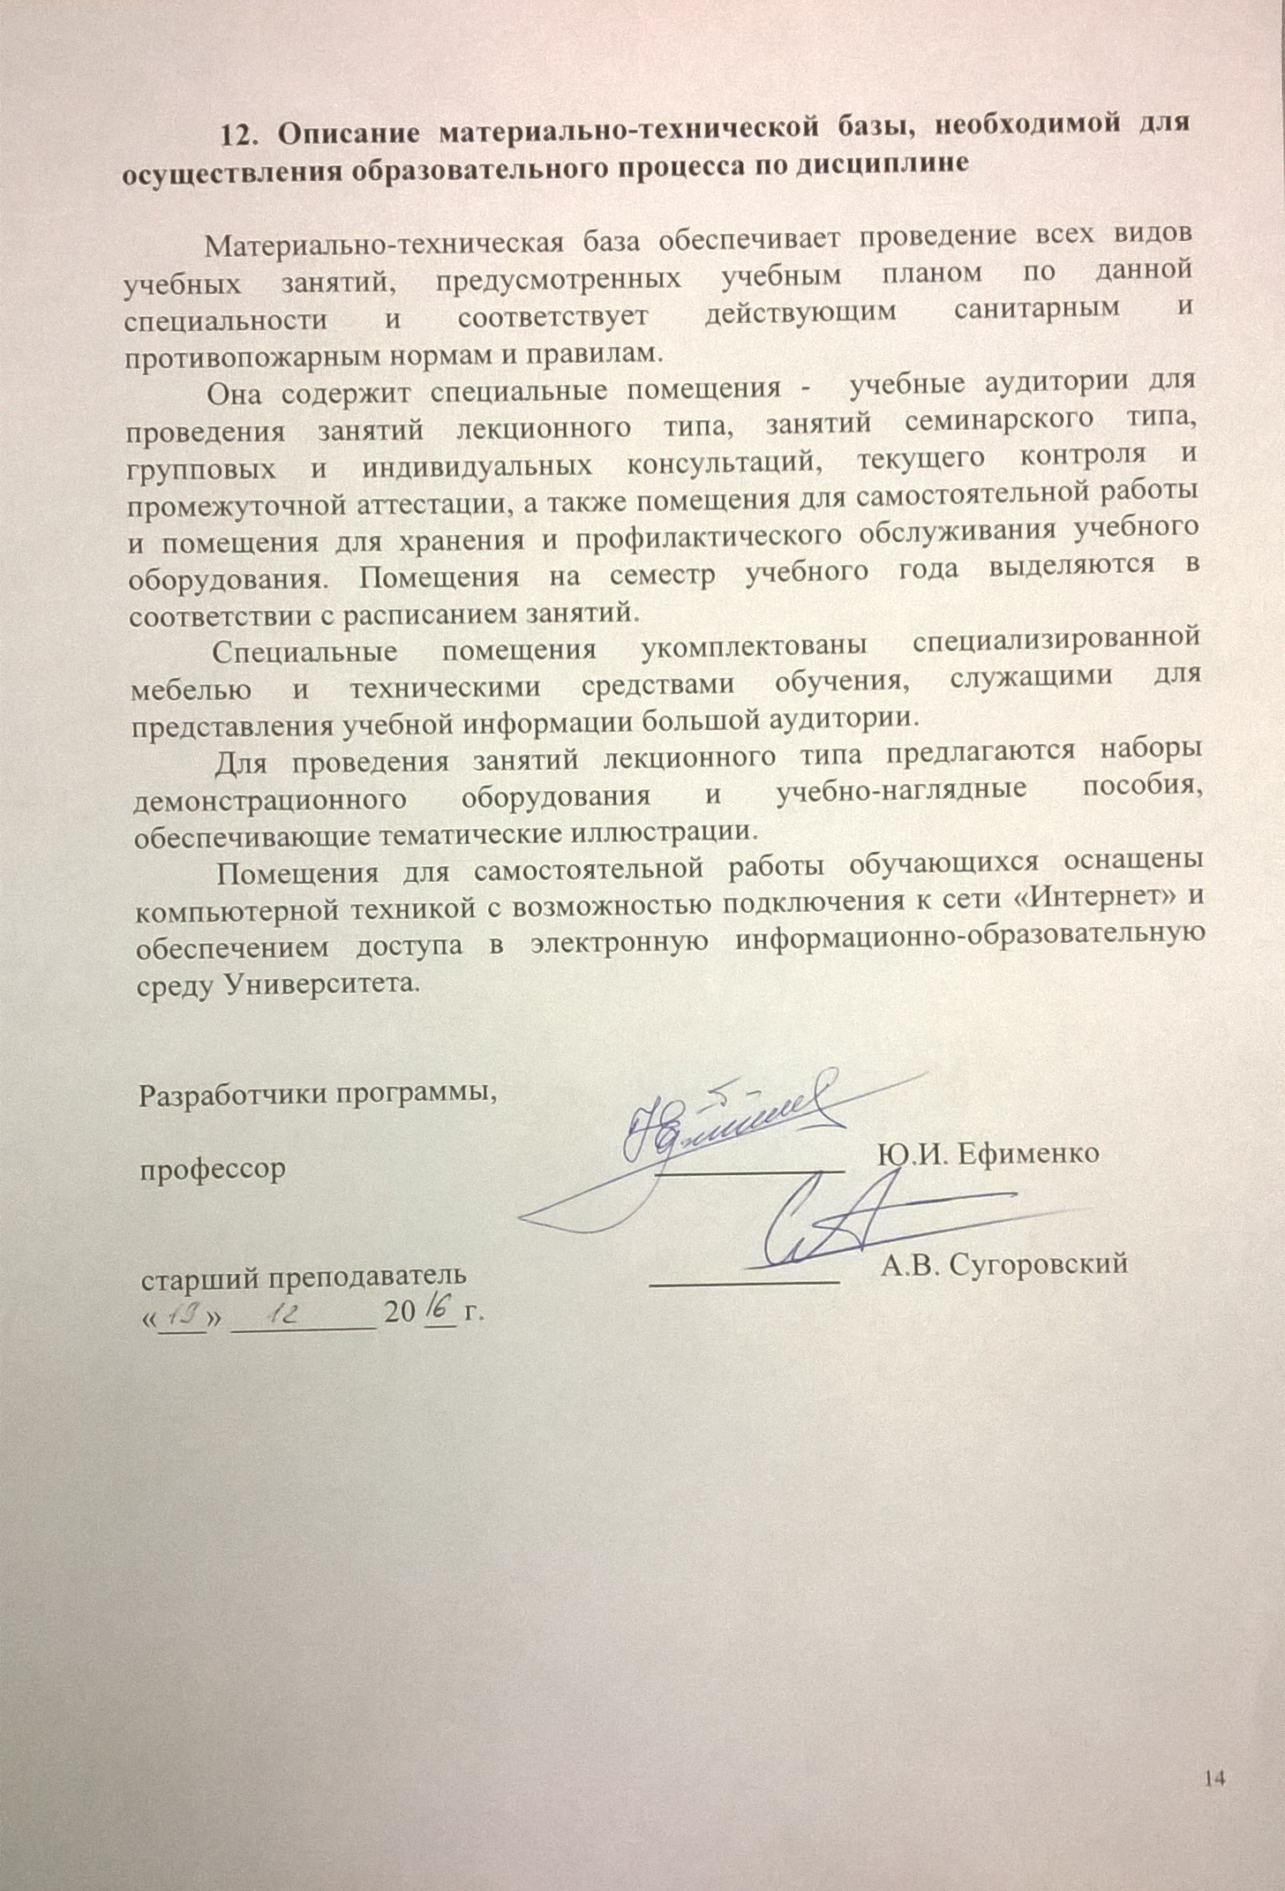12. Описание материально-технической базы, необходимой для осуществления образовательного процесса по дисциплине

Материально-техническая база обеспечивает проведение всех видов учебных занятий, предусмотренных учебным планом по данной специальности и соответствует действующим санитарным и противопожарным нормам и правилам.
Она содержит специальные помещения - учебные аудитории для проведения занятий лекционного типа, занятий семинарского типа, групповых и индивидуальных консультаций, текущего контроля и промежуточной аттестации, а также помещения для самостоятельной работы и помещения для хранения и профилактического обслуживания учебного оборудования. Помещения на семестр учебного года выделяются в соответствии с расписанием занятий.
Специальные помещения укомплектованы специализированной мебелью и техническими средствами обучения, служащими для представления учебной информации большой аудитории.
Для проведения занятий лекционного типа предлагаются наборы демонстрационного оборудования и учебно-наглядные пособия, обеспечивающие тематические иллюстрации.
Помещения для самостоятельной работы обучающихся оснащены компьютерной техникой с возможностью подключения к сети «Интернет» и обеспечением доступа в электронную информационно-образовательную среду Университета.

Разработчики программы,  профессор | ____________ | Ю.И. Ефименко
старший преподаватель | ____________ | А.В. Сугоровский
«___» _________ 20 __ г.

